Reisverslag reis Louisa en Léon van 25 sept. tot 7 okt.
Na een voorspoedige reis, kwamen we op woensdag om half vier aan in Copaceni. Eerst hebben we alle spullen uitgeladen die we bij ons hadden, en dat was aardig wat. We hadden 32 dozen met kleding, schoenen, beddengoed goed e.d. Verder 2 rollators, 2 fietsen, diverse medische zaken die goed bruikbaar zijn in het verzorgingshuis. Ook hadden we een hele partij incontinentiemateriaal gekregen wat erg handig voor hen is maar ook voor ons, omdat je daarmee heel goed alle gaten tussen de lading kunt opvullen. Toen we klaar waren met uitladen en opbouwen hebben we nog een klein stukje van de samenkomst meegemaakt die er altijd is op woensdag .
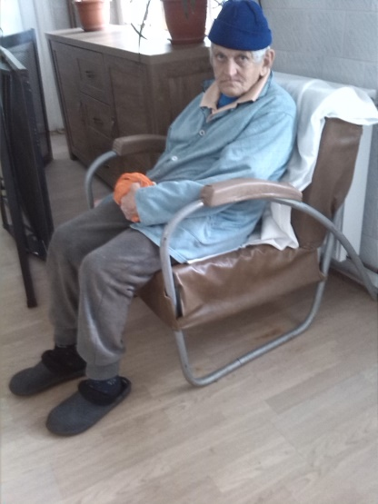
Donderdag eerst de fietsen in elkaar gezet, Louisa heeft Ruth geholpen met het opruimen van de was. ’s Middags kwamen Costel en Annie ons even begroeten, en na de koffie zijn we naar het verzorgingshuis gegaan om daar de spullen af te leveren, en wat oude bekenden te zien. Allereerst kwamen we de “portier” tegen, die het hek opent en iedereen verwelkomt. Hij kon nu nauwelijks meer lopen, en ook bijna niet meer praten. Ook Georghe nog bezocht, ook zijn situatie was niet al te best, hij was erg mager en had het benauwd. Het stonk behoorlijk op de zaal, en er waren veel vliegen, waardoor hij onder de jeukbulten zat. Ook het beddengoed zag er niet al te fris uit. We hadden ook een bed met een elektrisch verstelbare spiraal voor Georghe, dus we hopen dat dat wat meer comfort voor hem zal geven. Ook Costel was mee, hij doet nu de meeste bezoeken in het verpleeghuis, dit is een welkome hulp voor Florin. In de avond zijn we bij Costel thuis geweest.
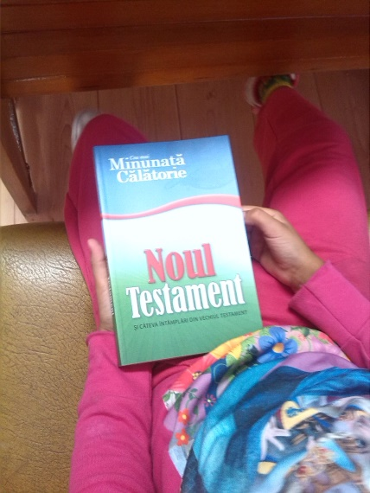
We hadden afgesproken dat we vrijdagmorgen zouden uitslapen. Om 8 uur waren we wakker, en hebben we ons nog even omgedraaid. Om 10 uur schrokken we wakker door een app van Florin met de vraag of we bevroren waren omdat het die nacht tegen nul was. Gelukkig was alles goed en nog tijdens het ontbijt kwamen Dorin en zijn vrouw Corina binnen. Dorin kwam voor een overleg met Florin en ons over een aantal zaken en met name over de nieuwe kerk. We hebben gesproken over de bouw, de financiering, wat ze van ons verwachten, en over de rol van Florin tijdens de bouw. Over dit laatste hebben we nog al vrij lang gesproken omdat we willen voorkomen dat Florin een te grote rol op zich gaat nemen en daardoor niet toekomt aan zijn eigenlijke taak van gemeenteopbouw, en dat hij hierdoor zijn gezondheid in gevaar zou kunnen brengen. Ze begrepen dat beide en Dorin bedankte dat we op die manier proberen zo zorgvuldig mogelijk met elkaar om te gaan. Hij kwam met concrete plannen , en zelfs en globale planning, wat ons zeer verraste. Ook hebben we gevraagd of er zoveel mogelijk met rekeningen en bonnen gewerkt kan worden, omdat er in Roemenië toch wel een cultuur is waarbij veel dingen ”onderhands” geregeld worden. We hebben een lang, maar zeer goed overleg gehad, en dus had Ruth uitgebreid de tijd gehad om lekker te koken. Na het overleg hebben we heerlijk buiten gegeten met elkaar. Hierna was het al weer snel tijd voor de jeugdclub. Costel haalde de jongste jeugd op en Florin had deze keer een christelijk verhaal van internet wat hij liet horen. Na afloop kregen alle kinderen een nieuw testament mee naar huis. Costel bracht ze weer thuis, waarna hij de tieners weer ophaalde. Florin vroeg mij om iets te vertellen hoe ik tot geloof gekomen was. Ik heb dit gedaan aan de hand van 2 Tim.1 en daarbij aangegeven dat het een grote zegen is als je in een christelijk gezin bent opgegroeid je hebt dan een voorsprong in kennis, maar kennis is niet het belangrijkste het belangrijkste is dat je je hart aan Jezus geeft.
Zaterdag zijn we naar Horezu gegaan om spullen te kopen voor de paardenmarkt. Florin moest nog “even” naar Ramnicu om en paar kachels te kopen. Omdat we zouden gaan barbecueën en hij om 5 uur nog niet thuis was belde Ruth hem op, hij was toen net op de terugweg. Nadat de kinderen naar bed waren nog lang gepraat met Florin en Ruth. Ook hebben we samen gebeden voor veel dingen o.a. ook voor Nicoleta. Dat zijn toch heel bijzondere momenten , je voelt dan de eenheid die er is ondanks taal- en cultuurverschillen.
Zondagmorgen was er de dienst waarin Florin preekte over 1 Cor. 11. En zoals dat in Roemenië van een gast verwacht wordt mochten we ook nu weer iets doorgeven aan de gemeente . Omdat we dit seizoen nadenken over de bergrede heb ik daar iets uit genomen, zalig zijn de treurenden. Ook nog aan Florin gevraagd of het een idee is om ook in Copaceni deze winter de bergrede te behandelen. Vervolgens nog de groeten van onze gemeente overgebracht. Ook hebben we samen met de gemeente avondmaal gevierd. Er waren 20 volwassenen en 9 kinderen en dus was de kerk zo goed als vol. Na de dienst met 18 personen weer lekker buiten gegeten, deze keer was het eten klaar gemaakt door de vrouw van Nicu en van Costel. Toen was het tijd voor het gebruikelijke zondagmiddag tukje. Nu het tukje naar Nicoleta, zij woont al een poosje samen met Bagdan en komt niet meer in de kerk, wat Florin en Ruth heel erg vinden. Om 6 uur tijd voor de avonddienst, die duurde deze keer 3 uur. Tot onze grote verrassing was Dorin er ook weer, en toen we om keken zagen we gelukkig ook Nicoleta. Er waren ook 2 gastsprekers, maar dat hield verband met de nieuw te bouwen kerk. De preken gingen over het huis van God, hoe het er uit zag en hoe men zich daar moet gedragen. Nadat het geestelijke aspect was behandeld kwam het stoffelijke aan de orde. Aan de gemeente werd verteld wat de plannen zijn, en er werd gevraagd of zij bereid waren om mee te werken, en ook te offeren. Nadat hiermee akkoord gegaan was werd de plannen onthuld. Symbolisch hebben wij de aftrap voor de bouw gegeven door 10 lei te schenken. Florin had namelijk in de morgendienst 10 lei beloofd aan degene die onze achternaam wist. Omdat niemand het wist hebben wij die 10 lei ter beschikking gesteld van het bouwfonds. Ook is er afgesproken dat er elke maand een extra collecte zal zijn voor de bouwkosten. Omdat Florin en Dorin nog lang met 2 gemeenteleden aan het praten waren hebben we nog een poos met Ruth gepraat en haar gevraagd hoe zij het nu allemaal beleefde. Ze zei zich gelukkig te voelen, wel druk en soms erg veel, maar op haar plaats en de moeite waard.
Maandagmorgen vroeg op, alles ingepakt afscheid genomen van de kinderen en Florin en Ruth en vertrokken richting huis. Op de terugweg nog een daagje extra in Hongarije blijven hangen, en zaterdag om 6 uur waren we, moe maar voldaan, weer terug in Termei.

